Ediciones Urano
www.mundourano.com

Argentina - Chile - Colombia - España - Estados Unidos - Méjico – Venezuela - Uruguay
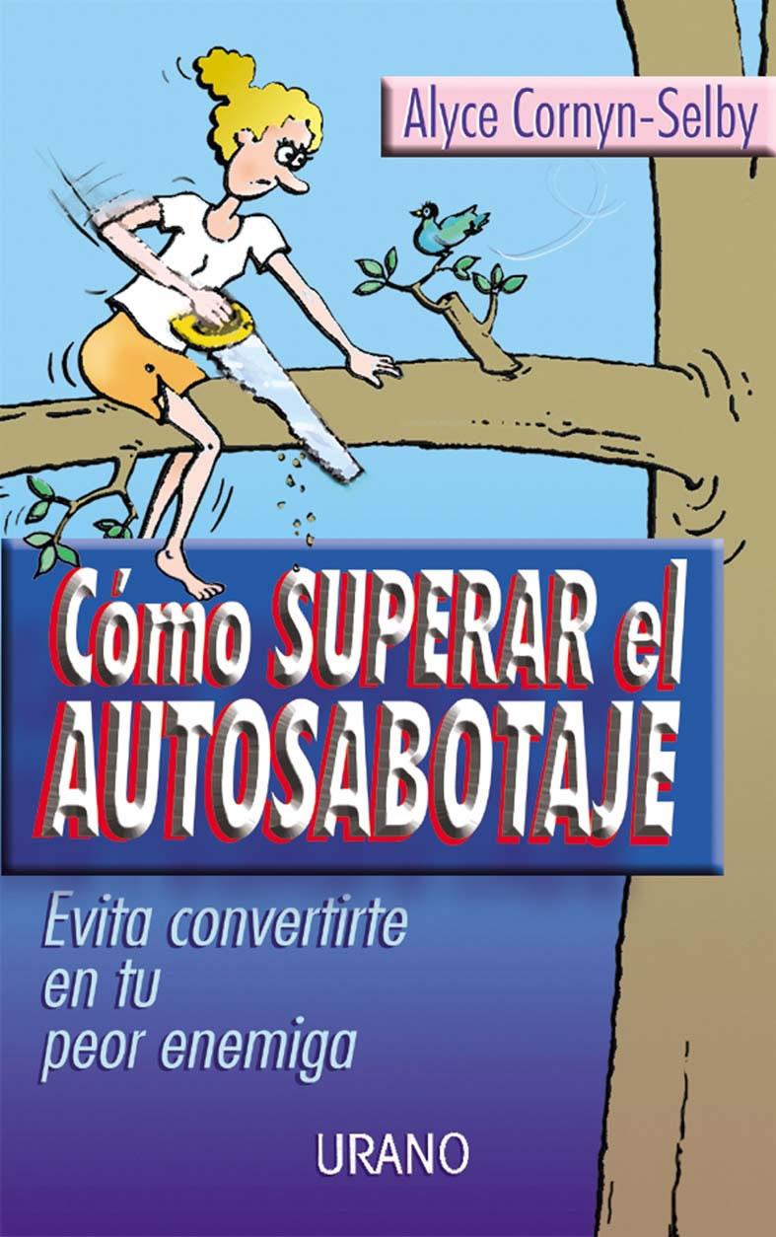

TÍTULO ORIGINAL: What´s your sabotage?
TRADUCCIÓN: Amelia Brito
ISBN: 84-7953-509-1
PUBLICACIÓN: noviembre 2002
FORMATO: 13,5 x 21,5 cm
PÁGINAS: 306
COLECCIÓN: Psicología aplicada
P.V.P.: 13,25 €

Cómo SUPERAR el AUTOSABOTAJE

Evita convertirte en tu peor enemiga

Alyce Cornyn-Selby

El autoengaño es uno de los mecanismos más fascinantes del ser humano. Los animales no practican el autosabotaje ni la dilación: no fingen que quieren lo que en realidad no quieren, ni dejan las cosas para más tarde cuando podrían conseguirlas en el momento.
Pero los seres humanos sí. Las personas pueden pasarse la vida en un estado de permanente autoengaño. Son capaces de sabotear sus relaciones sentimentales, hacer fracasar sus empresas y esquivar una y otra vez el éxito cada vez que se presenta. Y todo esto, sin tener la más remota idea de lo que están haciendo y por qué.
¿Y por qué razón se convierte una persona en su peor enemiga? ¿Por qué dice una cosa y hace otra? Simplemente, porque desconoce sus auténticos deseos y necesidades. Entender el proceso de autosabotaje es el primer paso para empezar a vivir sin trampas ni angustias, sin culpar a los demás ni sentirnos culpables. De hecho, en esta vida sólo podemos ganar si dejamos de sabotearnos a nosotros mismos, ya sea aplazando decisiones o exigiéndonos una perfección tan alta que resulta inalcanzable.

DATOS DE LA AUTORA
Alyce Cornyn-Selby es una de las máximas autoridades en el tema. Es autora de varios libros sobre psicología práctica, imparte conferencias y seminarios por todo el mundo y ha enseñado cómo superar el autosabotaje a una amplia gama de profesionales.
www.justalyce.com

Ediciones Urano - Prensa

